

**YILDIZ TECHNICAL UNIVERSITY**

**FACULTY OF ELECTRICAL AND ELECTRONICS**

**Computer Networking Technologies**

**(BLM 3022)**

**PROJECT REPORT**

20011024 – Sait Yalçın

20011901 – Muhammed Kayra Bulut  
sait.yalcin@std.yildiz.edu.tr

kayra.bulut@std.yildiz.edu.tr

**DEPARTMENT OF COMPUTER ENGINEERING**

1. **INTRODUCTION**

VLAN (Virtual Local Area Network), fiziksel ağ topolojisini kullanıcılar, departmanlar veya işlevlere göre mantıksal olarak bölerek ağ yönetimini kolaylaştıran bir ağ teknolojisidir. VLAN, aynı ağ segmentindeki cihazları sanal olarak gruplandırır ve ağda özel bir kimlik verir. Bu, ağ yöneticilerinin trafik akışını kontrol etmelerine ve ağa erişimi yönetmelerine olanak tanır.

VLAN, bir ağın bölümlenmesine izin verirken aynı fiziksel ağ donanımını paylaşmaya devam eder. Bu, daha iyi bir ağ performansı ve güvenliği sağlar. VLAN, ayrıca veri yönetimini kolaylaştırır ve ağ yöneticilerinin daha iyi bir kontrol ve esneklik sağlayarak ağa yeni cihazlar eklemesine izin verir.

Bu uygulamada, bizden istenilen şey lokal ağda belli cihazların, sadece belli cihazlarla iletişim kurabilmesi. Bundan dolayı yukarıda açıkladığımız özellikleri içerdiği için, üç farklı VLAN oluşturduk. Bu VLAN’ları student, lecturer, administrative olarak isimlendirdik. Aynı zamanda, aynı VLAN üzerinde olan cihazların isimlerinin sonuna da ait oldukları grupları ekledik. Böylece anlaşılırlığı bir derece daha artırmış olduk.

PDU, Protokol Veri Birimi’nin kısaltmasıdır ve iletişim protokollerinde veri paketlerini ifade etmek için kullanılır.

Inbound PDU, bir ağdaki bir cihaza gelen giriş veri paketini ifade eder. Outbound PDU, bir ağdaki bir cihazdan giden çıkış veri paketini ifade eder.

Preamble, bir veri iletişiminde başlangıç işaretleri olarak kullanılan ve veri paketinin başlangıcını belirten bir dizi bitlerdir.

SFD (Start Frame Delimiter), bir veri çerçevesinin başlangıcını işaretleyen bir bit desenidir ve çerçevenin başladığını belirtir.

ICMP (Internet Control Message Protocol), IP ağlarında hata bildirimleri, durum kontrolü ve diğer ağ iletişimi işlevlerini gerçekleştiren bir protokoldür.

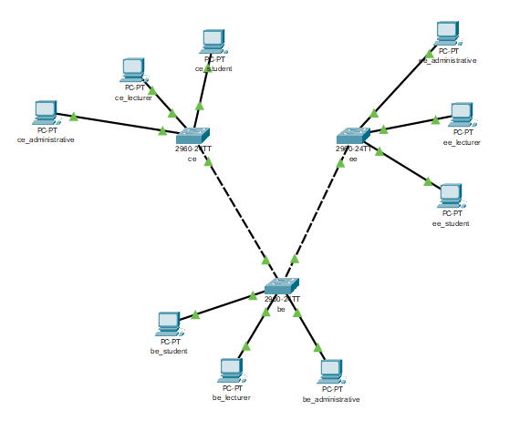

**Fotoğraf 1: Topoloji**

1. **METHOD**

İlk olarak cihazların IP ve Subnet Mask atamaları yapıldı. Sonrasında switch ile her cihazın Fast Ethernet portlarıyla fiziksel bağlantıları kurludu. Sonrasındaysa switch üzerinde ilgili VLAN’lar arayüz yardımıyla Fotoğraf 2’deki gibi oluşturuldu.

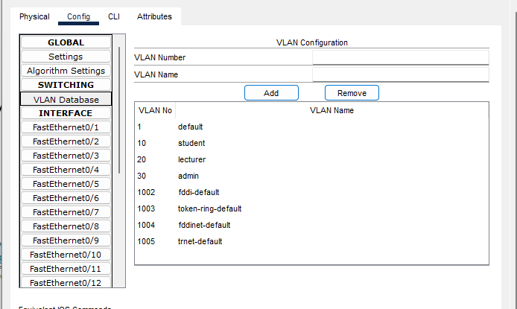

**Fotoğraf 2: Arayüz**

Sonrasında swtichin her bir Fast Ethernet portuna bağlı bilgisayarları yukarıdaki komularla oluşturduğumuz ilgili VLAN’a mantıksal olarak bağlamak için her grup için ayrı ayrı belirli komutlar çalıştırıldı. Bu vesileyle gruplanan cihazların birbirleriyle iletişim kurabilmesi sağlandı.

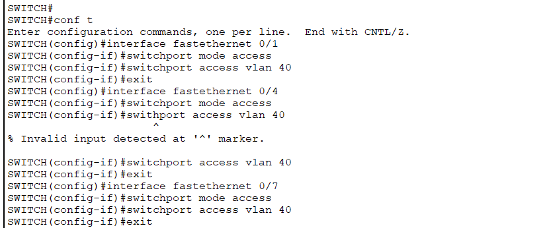

**Student Vlan İçin Çalıştırılan Komutlar**

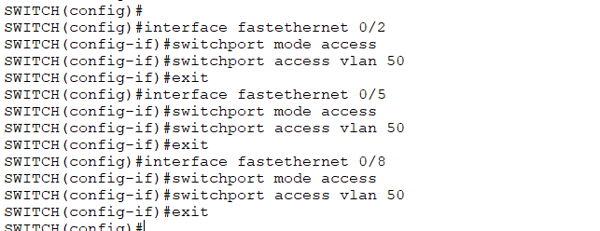

**Lecturer Vlan İçin Çalıştırılan Komutlar**

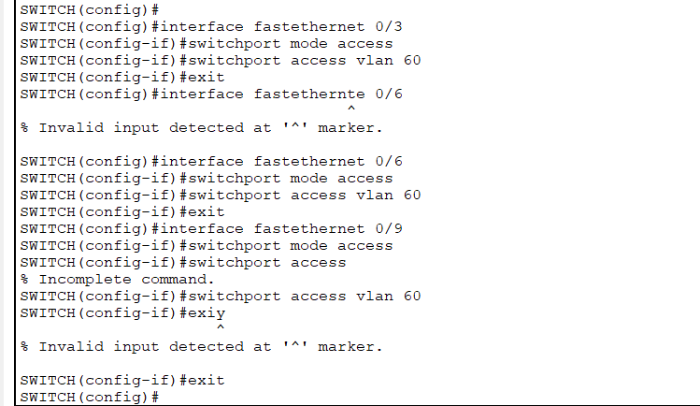

**Administrative Vlan İçin Çalıştırılan Komutlar**

1. **RESULTS**

Yapılan işlemler sonucunda mesaj gönderme işlemini denedikten sonra aldığımız sonuçlar aşağıdaki fotoğraflarda açıkça görülmektedir. ce_administrative’i Source, ve_student’ı Destination olarak seçtiğimizde beklediğimiz gibi işlem başarısız olmuştur. Bu sonuç VLAN sayesinde farklı grupların kendi içinde izole olabildiğini göstermiştir.

**metin içeren bir resim

Açıklama otomatik olarak oluşturuldu**

Yine aşağıdaki fotoğrafta görüldüğü üzre, Source ce_student, Destination ee_student seçildiğinde, sonuç beklediğimiz gibi başarılı olmuştur. İletim başarıyla gerçekleşmiştir.

**metin içeren bir resim

Açıklama otomatik olarak oluşturuldu**

Simülasyon sonuçları da aşağıdaki fotoğrafta görülmektedir.

metin, ekran görüntüsü, sayı, numara, menü içeren bir resim

Açıklama otomatik olarak oluşturuldu